広島市立大学 自動車構内駐車場利用申請案内
１ 振込依頼書にて、駐車場使用料（下表参照）を振り込む。
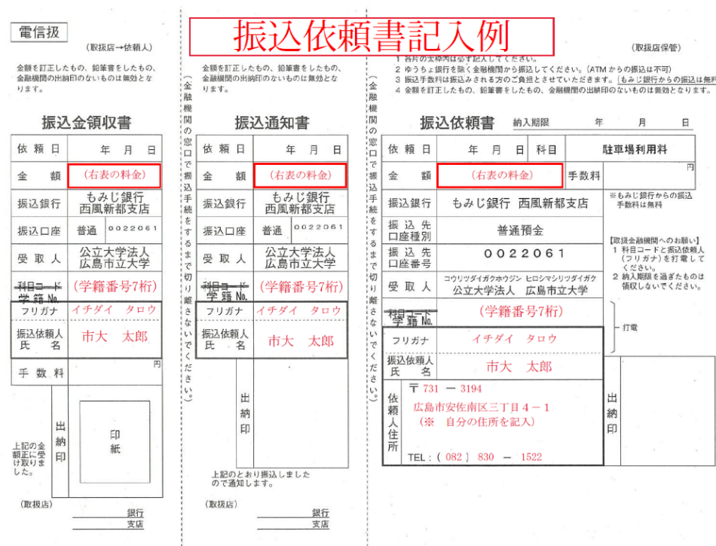

納付金額
１年分 | 7,000円
半期のみ | 3,500円
１か月 | 1,000円/月

※ 紛失等による再交付は880円

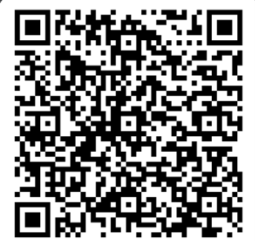
２ Formsから駐車場申請を行う（右のQRコード）。
※ 振込依頼書は、学生支援室に受け取りに来てください。
※ 学籍番号は、本人確認のため必ず記載してください。
https://forms.office.com/r/hsurBbvH0T
- 駐車場使用料振込後、早急に申請を行ってください。

３ 駐車場許可証、駐車パスカードを受け取る。
⑴ 受取期間
申請期間 | 受取場所 | 受取期間
2026年4月1日～4月30日の申請 | 事務局棟1階  入口付近 | 2026年5月7日・8日・11日  12：10～13：00
2026年5月1日以降の申請 | 事務局学生支援室 | 申請から3営業日後以降
※ 5月12日（火）から駐車ゲートが閉まります。

⑵ 受取りの際に持参するもの
学生証、運転免許証、自動車損害賠償責任保険証明書（自賠責証明書）
任意保険証書※、納入通知書兼領収証書
※ ネット保険等加入の場合、スクリーンショット等の提示も可
※ ワンディ保険等の短期保険は認められません。
事務局学生支援室
（TEL 082-830-1522）

